四、题型示例

（一）选择题
1．著名学者余秋雨在《文化苦旅》中写道：“就在秦始皇下令修长城的数十年前，四川平原上已经完成了一个了不起的工程。它的规模从表面上看远不如长城宏大，却注定要稳稳当当地造福千年。……可以毫不夸张地说，它永久性地灌溉了中华民族。”请你判断，余秋雨笔下的“它”指的是
A.都江堰 B.郑国渠 C.灵渠 D.大运河
答案：A。
2．张骞通西域后，不少西域的物种传到中原，丰富了中原人民的生活。下列物种，哪一种不是从西域传入的？
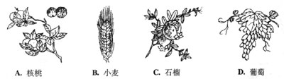
答案：B。
3．有一部历史题材电视剧，展现了南宋时都城临安的社会生活场景。下列是对该剧几个镜头的描述，你认为哪个镜头不符合历史真实？
A．瓦肆里有许多艺人在说唱 B．市场上人们用纸币在进行交易
C．街道上一些棉布店的号旗在风中摇曳 D．书房里有人正在阅读小说《红楼梦》
答案：D。
4．美国的波音飞机，部分发动机在英国制造，部分尾翼在中国制造。这说明
A．世界格局出现多极化趋势 B．发达国家与发展中国家经济合作不平等
C．科技推动世界经济迅速发展 D．世界经济呈现全球化趋势
答案：D。
（二）填空题
1．中医是我国传统文化的瑰宝，在当今世界日益流行。明朝时，中医取得了重大成就。当时，李时珍编写了医学巨著《 》。
答案：《本草纲目》。
2．禁毒斗争正深入开展，要求人民珍爱生命，远离毒品。早在1839年，我国就开展了声势浩大的禁毒运动，当年禁毒运动的领导人是__________。
答案：林则徐。
3．1939年9月德国进攻__________，第二次世界大战爆发。
答案：波兰。

（三）判断题
判断正、误，在正确表述的题号前划“√”，在错误表述的题号前划“×”：
1．洋务运动启动了中国近代化的进程。
答案：√。
2．1492年，麦哲伦开辟了通往美洲的新航路。
答案：×。

（四）改错题
在民族中学历史兴趣小组举办的藏族文化研讨会上，李同学的发言是：
吐蕃人是回族的祖先。唐太宗把金城公主嫁给吐蕃首领松赞干布；8世纪初，唐朝又把公主嫁给吐蕃首领。清朝入关后，雍正帝赐予达赖五世“达赖喇嘛”封号；乾隆帝又赐予另一个西藏佛教首领“班禅额尔德尼”的封号；1727年，清朝设置伊犁将军，与达赖、班禅共同管理西藏事务。
你若是历史兴趣小组组长，请指出李同学发言中的错误并予以更正。
例：回族——藏族
答案：金城公主——文成公主
雍正帝——顺治帝
乾隆帝——康熙帝
伊犁将军——驻藏大臣

（五）填图析图题
1．据《三国鼎立形势》图，填出英文字母所示的政权名称。
A．______ B．______ C．______
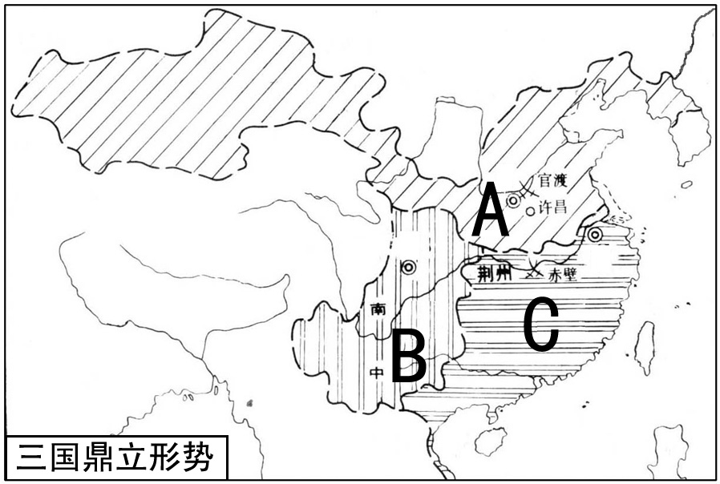

答案：A魏 B蜀 C吴
2．观察《清明上河图》（局部），回答下列问题。
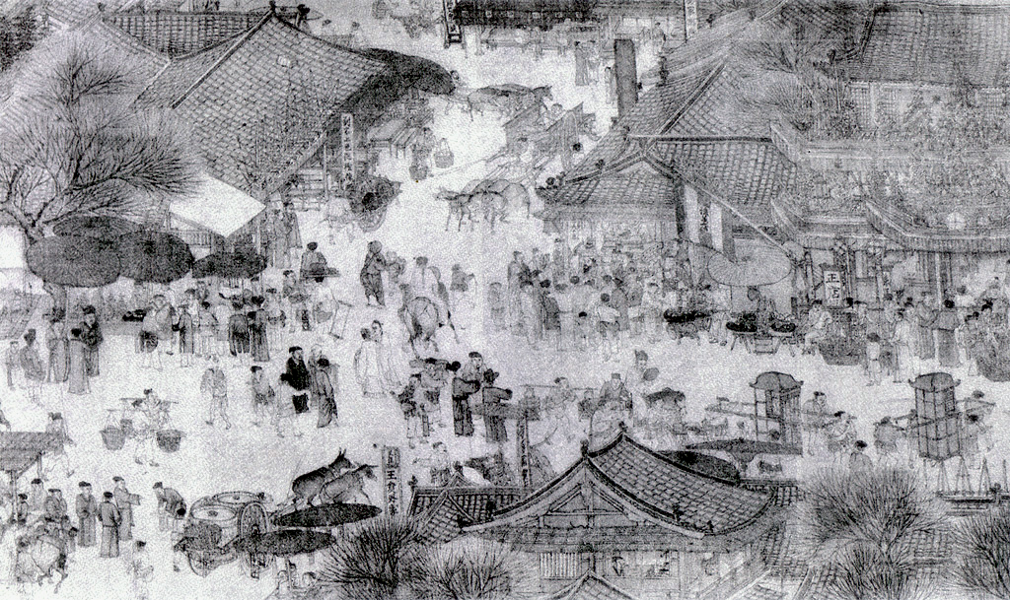
①《清明上河图》的作者是谁？
②该图反映的是哪个朝代的都市生活？
③你从上图中发现了哪些历史信息？
参考答案：①张择端。②宋朝（北宋）。③信息：图中可见街道、房舍、店铺、车马、行人、商贩、轿夫等等。反映了宋代城市繁荣、商品经济发达、社会生活丰富等现象。(答案合乎题意即可酌情计分)

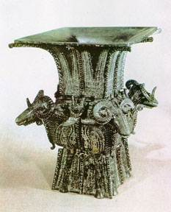
（六）看图说史
2007年湖南省博物馆举行的“国家宝藏”展览中，右图所示的这件文物特别显眼，被陈列在正厅专用的展台上。请你按下列格式完成一个讲解提纲：
①这件文物产生于什么时期？
②这件文物用什么材料制成？
③这件文物的造型是以什么动物的形象为主？
④你认为这种形象有何寓意？
⑤为何湖南省博物馆要为这件文物设一专用展台？
参考答案：①商代。②青铜。③羊。④吉祥和谐。⑤它是在湖南宁乡发现的国宝。

（七）材料解析题
1．阅读下列材料，然后回答问题：
材料一 党的策略路线，是在发动、团结与组织全中国全民族一切革命力量去反对当前主要的敌人——日本帝国主义与卖国贼头子蒋介石。只有最广泛的反日民族统一战线（下层的与上层的），才能战胜日本帝国主义与其走狗蒋介石。
——1935年12月25日《中央关于目前政治形势与党的任务决议》
材料二 在日本帝国主义继续进攻，全国民族革命运动继续发展的条件下，国民党中央军全部或其大部有参加抗日的可能。我们的总方针应是逼蒋抗日。一方面继续揭破他们的每一退让妥协、丧权辱国的言论与行动，另一方面要向他们提议与要求建立抗日的统一战线，订立抗日的协定。
——1936年9月1日《中央关于逼蒋抗日问题的请示》
材料三 根据资产阶级及国民党内部的开始向着抗日救国方向的变化，本党从一九三六年八月即发表了“致国民党书”，提出了为“统一的民主共和国”而斗争的总目标。在这一总目标下，我们主张“联蒋抗日”与“国共合作”。
西安事变发生后，本党本此方针，调解双方冲突，使内战得以避免，和平获得最后的胜利。本党对于联合全民族一致抗日的忠诚，至此才为全国各界所了解，西安事变的和平解决，无疑的是全中国民族的胜利，也是本党新政策的胜利。
——1937年4月15日《中央委员会告全党同志书》
回答：
①从材料一、二、三中看出，中国共产党对蒋介石集团的态度发生了什么变化？
②结合历史背景分析，为什么会有上述变化？
答案提示：①中国共产党对蒋介石集团的态度：材料一是坚决打击，称其为“卖国贼头子”和“帝国主义走狗”；材料二转为“逼蒋抗日”；材料三对蒋的态度则转变为“联蒋抗日”“国共合作”。②发生这种变化的原因主要是民族危机不断加深，中国社会的主要矛盾开始出现变化。（合乎题意即可酌情计分。）
2．阅读下列材料，回答有关问题。
材料一 英国重要的商业和船运中心利物浦，本是一个荒僻的小村落，在奴隶贸易中发展成英国的第二大港口。当地一位作家写道：“我们的港口是靠非洲奴隶贸易积累起来的资本建立的，是以活人的血肉为代价奠定了我们事业的基础”。
材料二 英国殖民头子克莱武在孟加拉的金库里抢走价值20多万英镑的金银珠宝。他在任孟加拉总督期间，还通过组织盐和烟草垄断公司、进行鸦片贸易等活动，赚取巨额利润。
——摘自《欧洲殖民扩张和殖民主义罪恶》
①材料一反映了什么历史事实？
②材料二说明英国殖民者获取巨额财富的手段有哪些？
③请根据材料，谈谈对英国资本原始积累的看法。
答案提示：①利物浦是靠贩卖非洲黑人而发展起来的。②殖民掠夺、垄断贸易等。③英国的原始积累是靠奴隶贸易、殖民掠夺、殖民贸易起家的。英国资本原始积累充满了血腥味。资本原始积累为英国的资本主义发展提供了必需的资金。（合乎题意、言之成理即可酌情计分。）

（八）问答题
1．中国古代的四大发明是什么？有何重大意义？
参考答案：①造纸术、印刷术、指南针、火药。②对人类在文化、经济、军事等领域的发展，提供了重要条件；对世界文明的进步做出了重大贡献。（其它答案只要合乎题意、言之成理即可酌情计分。）
2．2005年，为纪念郑和下西洋，香港著名媒体凤凰卫视策划了大型活动，派出“凤凰号”游轮，寻访郑和下西洋的足迹，引起了广泛的关注。据此回答：
①郑和下西洋比新航路开辟在时间上是早还是晚？
②郑和下西洋最西到达哪些地方？
③郑和下西洋与西欧人开辟新航路各带来什么影响？
④郑和下西洋的事例体现了我国怎样的外交传统？
参考答案：
①早。
②最西：非洲东海岸和红海沿岸。
③郑和下西洋影响：促进了我国与亚非各国之间的友好往来和经济文化交流；促进了南洋地区的开发；扩大了明朝的政治影响；发展了海外贸易。（合乎题意、言之成理即可酌情计分。）
新航路开辟的影响：证明了地圆学说的正确性；为西欧资本主义经济发展提供了原始资本积累（或促进了西方资本主义经济发展）；造成了亚非拉地区的灾难和贫穷落后；对世界走向整体发展起了重要作用。（合乎题意、言之成理即可酌情计分。）
④传统：以和为贵，友好往来，共同发展（或和平外交）。（合乎题意、言之成理即可酌情计分。）

（九）探究题
1．高考制度是一种以考试选拔人才的制度，在这一点上它与我国历史上的科举制一脉相承。联系相关知识，回答下列问题。
（1）科举制度创立于隋朝，其正式形成的标志是什么？唐朝对这一制度进行了创新，创新体现在什么地方？
（2）隋唐时期科举制度的实行有何意义？
（3）进入明朝，科举考试制度有何变化？为什么会出现这一变化？
（4）科举制度在戊戌变法时又进行了怎样的改革？它最终废除于哪一年？
（5）当前，废除高考的讨论十分热烈。请谈谈你的看法，并说明理由。
答案提示：
（1）正式形成的标志：隋炀帝创设进士科。唐朝时的创新：常设科目为明经科和进士科。明经科考儒学经典，进士科考诗赋和政论。（能答出“明经科”即给本问满分）
（2）意义：打破门第限制，为一般知识分子提供了参政机会；有利于朝廷选拔和笼络人才，提高行政效率，维护社会稳定；有利于文化教育事业的发展和繁荣；对后世和西方的文官制度产生了深远影响。（合乎题意、言之成理即可酌情计分。）
（3）明朝时的变化：考试内容限于四书五经，不准考生发表个人见解，文体限于八股文。（能答出“考八股文”即给本问满分）原因：为加强封建专制统治。
（4）戊戌变法时改革：废除八股文。最终废除：1905年。
（5）观点一：坚持高考论。理由：①可以保持党和国家政策的长期稳定性；②高考客观、公正、公平，能给民众提供平等的接受高等教育的机会；③可以杜绝高校招生与选才用人过程中的腐败现象，建设和谐社会；④可以弘扬中华民族尊师重教的传统，有利于实施科教兴国战略；⑤可以培养青年人的竞争意识和奋发向上的精神；⑥知识改变命运，可以培养重视知识和人才的社会风气，有利于知识经济的发展；⑦“文革”时废除高考，其结果是降低了社会对知识的重视程度，影响了民族素质的提高。
观点二：废除高考论。理由：①高考只考特定知识、能力，不能全面反映学生的发展状态；②高考压力大，竞争强，危害、摧残学生身心健康；③造成学校片面追求升学率，强化应试教育；④出现“高分低能”现象；⑤考试制度僵化，不利于学生个性特长、创新精神和实践能力的培养与发展。
观点三：高考改革论。既能看到高考制度的优势，又能认识其局限，并提出合理的改革设想。
（说明：能提出观点并提供一点论据进行合理论证，即给本问满分。）
2．美国是当今最发达的资本主义国家，在世界上具有重要影响。请你参加以美国的发展为主题的探究活动。
【材料链接】
材料一 《独立宣言》宣告北美13个殖民地脱离英国，成为独立的国家，即美利坚合众国，简称美国。
材料二 1861～1865年，美国发生了一场关乎美利坚民族命运的战争，这场战争以北方的胜利而告终。经过这场战争，美国废除了黑人奴隶制，维护了国家统一。
材料三 从1929年开始，美国股市暴跌，银行倒闭，工商企业破产，市场萧条，农产品价格下跌，失业和饥饿人数激增。1933年，罗斯福受命于危难之际，就任美国总统。为摆脱困境，罗斯福政府在金融、工业、农业和社会福利等方面推行了一系列改革措施，历史上称之为“罗斯福新政”。
【探究问题】
（1）依据材料一，美国于__________年7月4日独立。
（2）材料二反映了美国历史上的什么重大事件？结合材料二，谈谈这一重大事件在美国历史发展中的作用。
（3）材料三所述的“危难”指的是什么?简述“罗斯福新政”在美国历史上的作用。
（4）通过对以上问题的探究，请你简要归纳美国能够成为世界强国的基本条件。
答案提示：
（1）1776年。
（2）“南北战争”（或“美国内战”）。
作用：①废除了黑人奴隶制度，维护了美国的统一；②促进了美国资本主义的进一步发展。
（3）经济危机。
作用：使美国度过了经济危机，经济缓慢恢复，资本主义制度得到调整与发展，国家对经济的宏观控制与管理得到加强。
（4）基本条件：实现国家独立；维护国家统一；不断改革创新。（符合题意，观点正确，言之有理，即可得分）
3．大型电视纪录片《大国崛起》中有几段解说词，着重探寻17世纪至20世纪初英国、美国和日本三国的近代崛起历程。摘录如下：
500年来……葡萄牙、西班牙、荷兰、英国、法国、德国、日本、俄罗斯、美国，这九个国家江山代代，各领风骚，在不同的历史时期创造了属于自己的大国辉煌，同时也给其它国家和民族带来了不同程度的伤痛。
在经济全球化不断深入的今天，用历史眼光和全球视野为中国的发展寻找世界性坐标，具有了更加现实的意义……我们的发展，要吸收和借鉴全人类的文明成果。
请你据英、美、日三国崛起的历程探究三国崛起的主要原因、给近代中国带来的伤痛以及这些大国崛起对中华民族复兴的启示等三个方面，写一篇历史小论文。
评分参考：可按以下三个方面实行采意记分。每个方面能写出两个意思的给满分。
大国崛起的主要原因：①制度创新（都通过国内革命和改革建立了资本主义制度）；②国家统一（美国通过内战，日本通过废藩置县）；③技术革命（都利用第一次工业革命机遇）；④对外扩张（都通过殖民扩张来积累资本，扩大市场）。
对近代中国造成的伤痛：英国发动了两次鸦片战争，使中国开始沦为半殖民地半封建社会；日本发动了甲午战争与20世纪三四十年代的侵华战争，加深了中国社会的灾难；美国扶蒋反共与阻挠中国解放台湾。
这些大国崛起对中华民族复兴的启示：①实行制度创新，深化改革开放；②维护国家统一，打击“台独”等分裂势力；③积极投身第三次科技革命，实行“科教兴国”战略；④坚持和谐发展，实行和平外交。
（建议分等级记分，最高等级要求：紧扣题意，观点正确，阐述全面，论从史出，言之成理，条理清晰，语言流畅。）

